- Pembahasan Basis Data
Pada subbab ini disajikan pembahasan mengenai implementasi fisik basis data yang telah dirancang pada BAB IV untuk mendukung seluruh aktivitas operasional sistem manajemen proyek di PT Smart Home Inovasi (SHI). Basis data diimplementasikan di atas PostgreSQL 17 dan diakses melalui pustaka pg dengan parameterized query untuk mencegah serangan SQL injection. Setiap tabel inti (tb_user, tb_klien, tb_proyek, tb_penugasan_proyek, tb_tugas, tb_bukti, dan tb_eskalasi) dibahas mengikuti pola siklus operasi CRUD (Create, Read, Update, Delete). Untuk setiap operasi, ditampilkan sintaks query yang dieksekusi pada PostgreSQL beserta hasil eksekusi sebagai bukti bahwa perintah berhasil dijalankan dengan benar.
Tabel User
Operasi penambahan data pada tabel tb_user dilakukan melalui perintah INSERT untuk mendaftarkan akun pengguna baru ke dalam sistem Project Management. Fungsi ini dieksekusi oleh administrator saat mengelola hak akses bagi personel baru, baik yang memiliki peran sebagai manajer maupun teknisi lapangan. Data yang disertakan mencakup atribut identitas seperti nama, alamat surel, peran pengguna, serta kata sandi yang telah dienkripsi menggunakan algoritma bcrypt demi keamanan sistem. Keberhasilan eksekusi kueri ditandai dengan kemunculan nilai id_user baru yang unik, sehingga pengguna terkait dapat langsung melakukan autentikasi untuk mengakses modul fungsional sesuai otoritasnya. Eksekusi query disajikan pada Gambar 5.1 dan hasil eksekusinya pada Gambar 5.2.
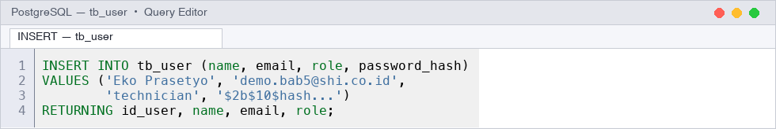
Gambar 5.1 Query INSERT pada tb_user
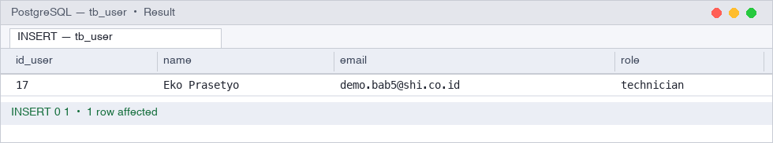
Gambar 5.2 Hasil eksekusi INSERT pada tb_user
Proses pembacaan baris data pada tabel tb_user dilakukan dengan perintah SELECT untuk menampilkan daftar pengguna yang telah terdaftar di dalam sistem. Operasi ini dieksekusi saat sistem perlu melakukan validasi kredensial login atau ketika manajer mendistribusikan penugasan kepada teknisi berdasarkan kriteria tertentu. Melalui kueri yang menyertakan filter peran, sistem mampu menyajikan informasi identitas pengguna secara terperinci dengan pengurutan yang rapi. Informasi yang dihasilkan menjadi landasan utama bagi antarmuka sistem dalam memetakan sumber daya manusia yang terlibat di setiap fase proyek PT Smart Home Inovasi. Eksekusi query disajikan pada Gambar 5.3 dan hasil eksekusinya pada Gambar 5.4.
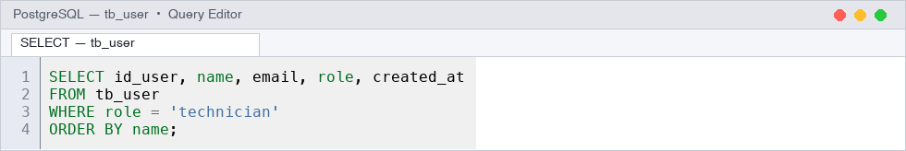
Gambar 5.3 Query SELECT pada tb_user
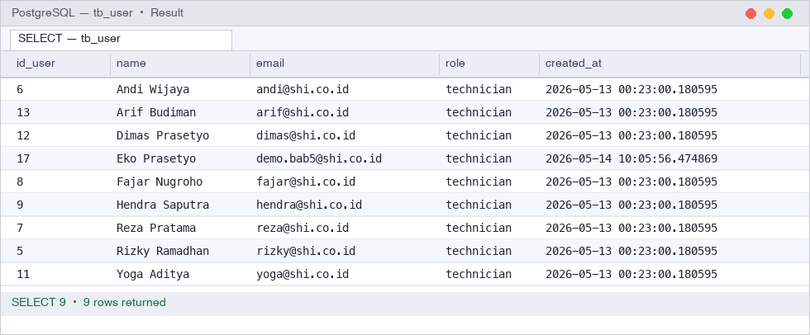
Gambar 5.4 Hasil eksekusi SELECT pada tb_user
Pemutakhiran rekaman data pada tabel tb_user diimplementasikan melalui perintah UPDATE untuk memodifikasi informasi pengguna yang sudah tersimpan sebelumnya. Tindakan ini umumnya dijalankan oleh administrator apabila terdapat perubahan status kepegawaian, seperti promosi peran dari teknisi menjadi manajer, atau saat dilakukan penyesuaian kredensial akun. Berdasarkan kueri yang dieksekusi, sistem melakukan perubahan pada atribut peran berdasarkan filter identitas yang unik dan mengonfirmasi pembaruan satu baris data secara presisi. Dampak dari perubahan tersebut secara otomatis memengaruhi hak akses serta otoritas navigasi pengguna di dalam modul sistem sesuai dengan peran baru yang telah ditetapkan. Eksekusi query disajikan pada Gambar 5.5 dan hasil eksekusinya pada Gambar 5.6.
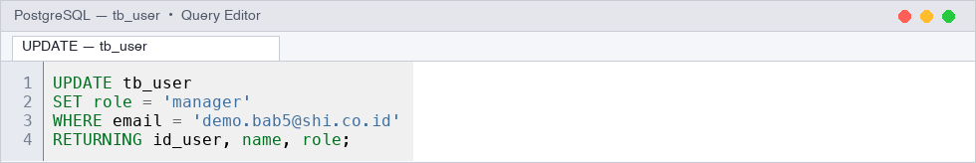
Gambar 5.5 Query UPDATE pada tb_user
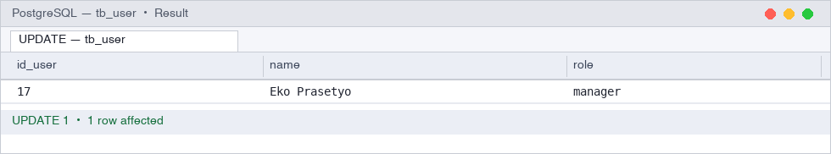
Gambar 5.6 Hasil eksekusi UPDATE pada tb_user
Eksekusi penghapusan baris data pada tabel tb_user dilakukan menggunakan perintah DELETE untuk mengeliminasi akun pengguna yang sudah tidak aktif atau tidak lagi memiliki otoritas akses. Operasi ini biasanya dijalankan oleh administrator sistem ketika terjadi perubahan status kepegawaian atau penghapusan akun yang sudah tidak relevan di dalam lingkungan PT Smart Home Inovasi. Dengan terhapusnya data tersebut berdasarkan kriteria identitas yang spesifik, seluruh hak akses pengguna bersangkutan ke dalam sistem manajemen proyek akan terhenti secara permanen. Langkah ini menjamin keamanan serta efisiensi penyimpanan informasi dengan memastikan hanya data personel aktif yang tersimpan di dalam basis data. Eksekusi query disajikan pada Gambar 5.7 dan hasil eksekusinya pada Gambar 5.8.
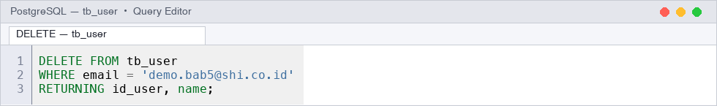
Gambar 5.7 Query DELETE pada tb_user
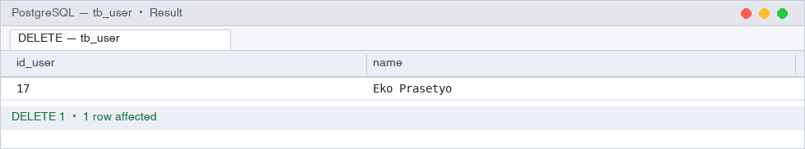
Gambar 5.8 Hasil eksekusi DELETE pada tb_user
Tabel Klien
Penyimpanan entitas baru pada tabel tb_klien diimplementasikan melalui perintah INSERT guna mencatat profil pelanggan yang akan melakukan kerja sama proyek. Operasi ini dieksekusi oleh pengguna dengan peran manajer atau administrator saat memasukkan informasi dasar seperti nama perusahaan, alamat, nomor telepon, dan surat elektronik ke dalam basis data. Pengisian kolom created_by berfungsi untuk memetakan tanggung jawab administratif atas pendataan relasi bisnis tersebut di lingkungan PT Smart Home Inovasi. Setelah baris data berhasil ditambahkan, sistem secara otomatis menerbitkan id_klien baru yang akan digunakan sebagai referensi utama dalam proses pembukaan proyek pada tahap selanjutnya. Eksekusi query disajikan pada Gambar 5.9 dan hasil eksekusinya pada Gambar 5.10.
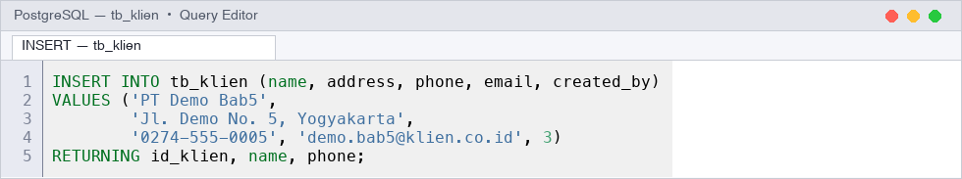
Gambar 5.9 Query INSERT pada tb_klien
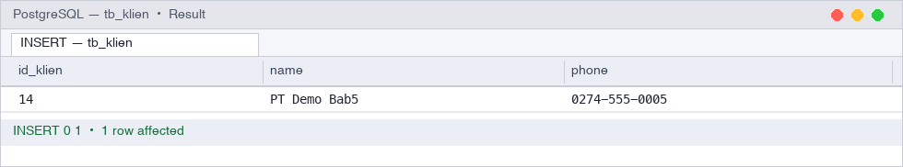
Gambar 5.10 Hasil eksekusi INSERT pada tb_klien
Pengambilan informasi dari tabel tb_klien dijalankan dengan perintah SELECT untuk menyajikan daftar seluruh pelanggan yang dikelola oleh sistem. Operasi ini berlangsung saat pengguna perlu melakukan identifikasi klien dalam modul pendaftaran proyek atau ketika ingin melihat profil kontak pelanggan secara mendetail melalui antarmuka dasbor. Melalui penerapan kueri dengan filter pencarian dan batas tampilan, sistem dapat menyediakan data klien secara efisien serta terorganisir berdasarkan urutan identitasnya. Informasi yang dikembalikan oleh basis data ini berfungsi sebagai sumber utama dalam menyediakan daftar pilihan bagi pengguna saat melakukan pengisian formulir kerja sama yang baru. Eksekusi query disajikan pada Gambar 5.11 dan hasil eksekusinya pada Gambar 5.12.
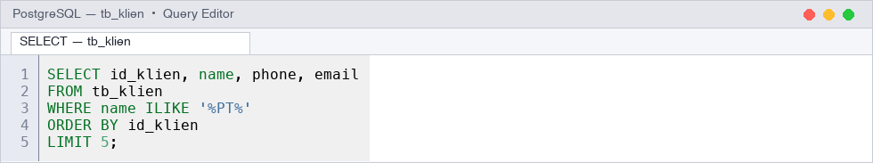
Gambar 5.11 Query SELECT pada tb_klien
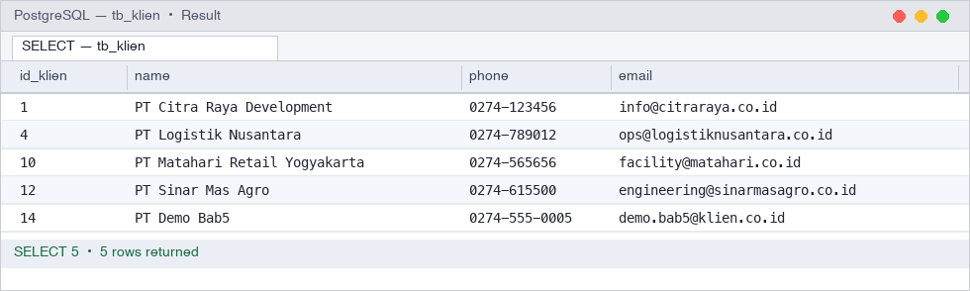
Gambar 5.12 Hasil eksekusi SELECT pada tb_klien
Penyesuaian informasi pada tabel tb_klien dilakukan menggunakan perintah UPDATE untuk memastikan data profil pelanggan tetap relevan dan akurat di dalam sistem. Operasi ini umumnya dipicu oleh staf administrasi apabila terjadi perubahan alamat operasional atau nomor kontak darurat dari pihak klien yang bersangkutan. Dengan memperbarui baris data berdasarkan kriteria nama klien yang spesifik, integritas data dalam basis data dapat terjaga sehingga meminimalisir kesalahan komunikasi selama periode kerja sama berlangsung. Keberhasilan pembaruan ini menjamin bahwa seluruh dokumen proyek dan korespondensi selanjutnya akan menggunakan informasi terbaru yang telah tersimpan secara resmi. Eksekusi query disajikan pada Gambar 5.13 dan hasil eksekusinya pada Gambar 5.14.
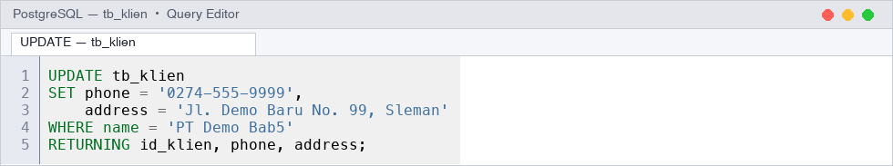
Gambar 5.13 Query UPDATE pada tb_klien
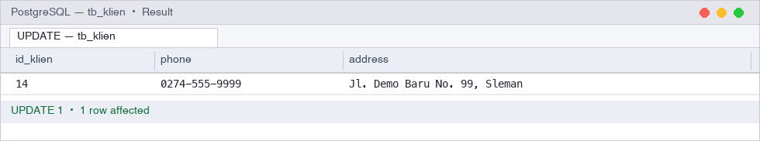
Gambar 5.14 Hasil eksekusi UPDATE pada tb_klien
Penghapusan rekaman pada tabel tb_klien diimplementasikan melalui perintah DELETE untuk membersihkan entitas pelanggan yang sudah tidak aktif atau bersifat duplikat. Tindakan ini dieksekusi oleh pengguna tingkat administrator dalam rangka pemeliharaan integritas basis data serta optimalisasi kapasitas penyimpanan informasi. Proses eliminasi satu baris data dilakukan dengan merujuk pada identitas unik klien untuk mencegah kesalahan penghapusan pada entitas yang masih memiliki relasi proyek. Dengan demikian, basis data PT Smart Home Inovasi hanya akan menyimpan data klien yang valid dan memiliki relevansi operasional terhadap kegiatan bisnis yang sedang berjalan. Eksekusi query disajikan pada Gambar 5.15 dan hasil eksekusinya pada Gambar 5.16.
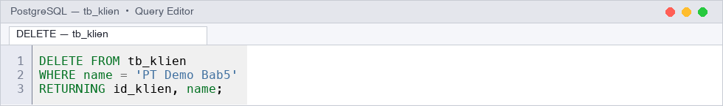
Gambar 5.15 Query DELETE pada tb_klien
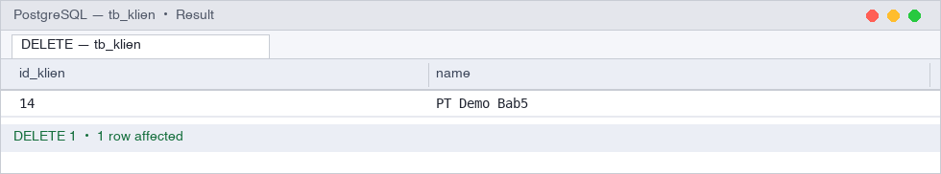
Gambar 5.16 Hasil eksekusi DELETE pada tb_klien
Tabel Proyek
Pencatatan rincian proyek baru ke dalam tabel tb_proyek dieksekusi guna memulai siklus manajemen proyek di dalam sistem. Operasi ini dijalankan oleh manajer proyek saat menetapkan jadwal, kategori, serta nilai kontrak setelah terjadi kesepakatan dengan pihak klien yang dirujuk melalui id_klien. Melalui kueri ini, sistem mengalokasikan kode proyek yang unik dan mengatur fase awal proyek, baik survei maupun eksekusi, secara otomatis ke dalam basis data. Keberhasilan penyimpanan data proyek tersebut menjadi prasyarat mutlak agar modul penugasan teknisi dan pemantauan Early Warning System dapat berfungsi secara sinkron. Eksekusi query disajikan pada Gambar 5.17 dan hasil eksekusinya pada Gambar 5.18.
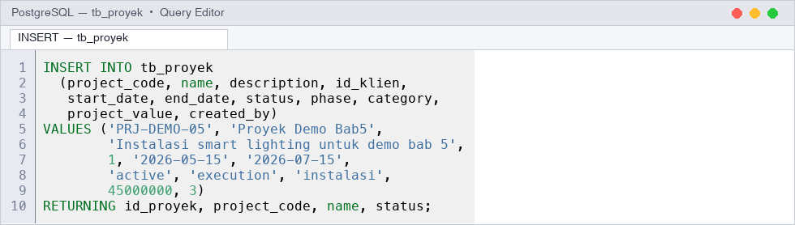
Gambar 5.17 Query INSERT pada tb_proyek
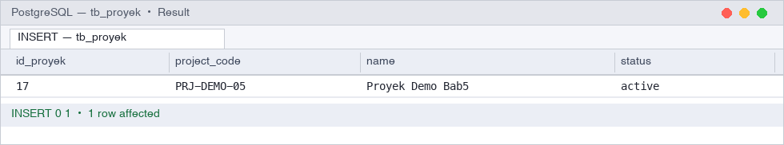
Gambar 5.18 Hasil eksekusi INSERT pada tb_proyek
Identifikasi dan pemantauan data pada tabel tb_proyek dilakukan melalui perintah SELECT untuk menyajikan daftar proyek yang sedang berjalan di bawah pengelolaan PT Smart Home Inovasi. Operasi ini dieksekusi oleh manajer untuk mengawasi status dan fase setiap pekerjaan dengan melakukan penggabungan data antara identitas proyek serta nama pelanggan yang tersimpan pada tabel tb_klien. Melalui penerapan filter pada kolom status, sistem secara otomatis hanya menampilkan proyek dengan kategori aktif guna memastikan fokus pengawasan pada proyek yang membutuhkan perhatian segera. Data yang dikembalikan menjadi sumber informasi vital bagi antarmuka dasbor Early Warning System dalam memetakan kesehatan portofolio perusahaan berdasarkan urutan tanggal dimulainya proyek. Eksekusi query disajikan pada Gambar 5.19 dan hasil eksekusinya pada Gambar 5.20.
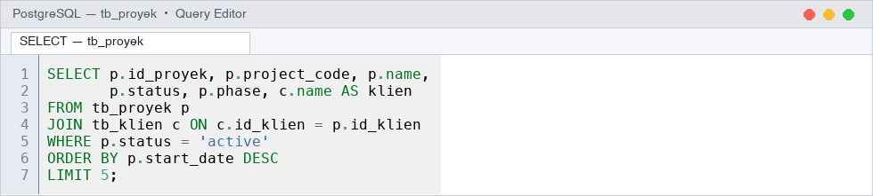
Gambar 5.19 Query SELECT pada tb_proyek
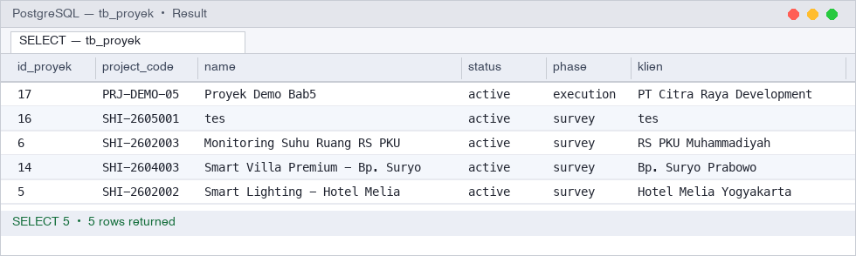
Gambar 5.20 Hasil eksekusi SELECT pada tb_proyek
Modifikasi status dan siklus hidup pada tabel tb_proyek diimplementasikan melalui perintah UPDATE untuk merekam transisi kemajuan setiap pekerjaan yang ditangani. Fungsi ini dijalankan ketika sebuah proyek telah mencapai fase penyelesaian akhir atau jika terdapat penyesuaian tenggat waktu yang disepakati dengan pihak pelanggan. Melalui kueri ini, sistem melakukan pembaruan pada baris data proyek yang spesifik berdasarkan kode proyek yang unik sehingga seluruh catatan riwayat pekerjaan tetap konsisten. Hasil dari pembaruan tersebut secara otomatis akan memicu sistem untuk mengubah indikator kesehatan proyek pada modul pelaporan performa perusahaan. Eksekusi query disajikan pada Gambar 5.21 dan hasil eksekusinya pada Gambar 5.22.
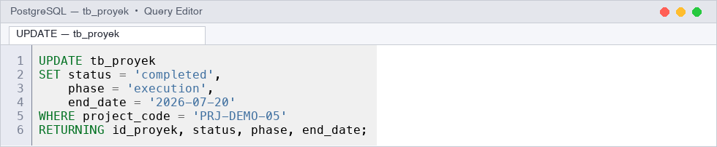
Gambar 5.21 Query UPDATE pada tb_proyek
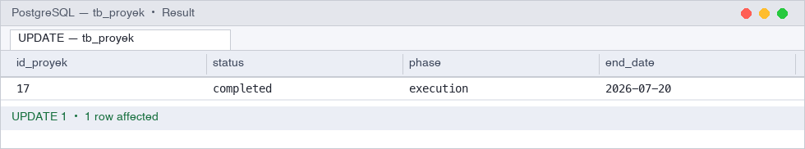
Gambar 5.22 Hasil eksekusi UPDATE pada tb_proyek
Penghapusan entitas pada tabel tb_proyek dilakukan dengan perintah DELETE guna mengeliminasi data proyek yang bersifat uji coba atau yang dibatalkan sebelum masa pengerjaan dimulai. Operasi ini bersifat terbatas dan hanya dapat dieksekusi oleh administrator sistem untuk menjaga agar riwayat pengerjaan proyek di masa lalu tidak hilang secara tidak sengaja. Melalui identifikasi kode proyek yang presisi, sistem menghapus baris data yang ditargetkan sehingga integritas relasi antartabel tetap terjaga dari anomali data yatim (orphaned data). Dengan demikian, struktur penyimpanan basis data tetap bersih dan hanya menyajikan portofolio pekerjaan yang valid bagi kebutuhan audit perusahaan. Eksekusi query disajikan pada Gambar 5.23 dan hasil eksekusinya pada Gambar 5.24.
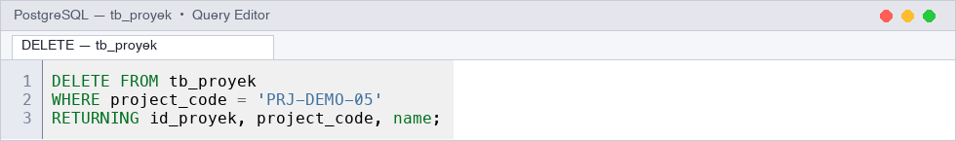
Gambar 5.23 Query DELETE pada tb_proyek
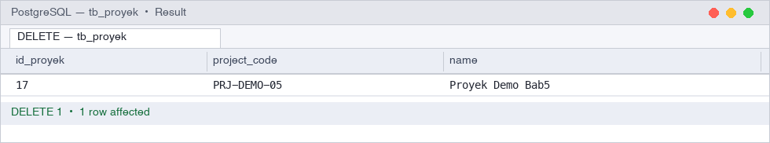
Gambar 5.24 Hasil eksekusi DELETE pada tb_proyek
Tabel Penugasan Proyek
Pembentukan struktur tim pada tabel tb_penugasan_proyek diimplementasikan melalui perintah INSERT untuk menghubungkan personel teknis dengan proyek yang akan dikerjakan. Operasi ini dijalankan oleh manajer operasional guna memetakan ketersediaan sumber daya manusia terhadap kebutuhan instalasi atau perbaikan di lapangan melalui referensi id_proyek dan id_user. Dengan terdaftarnya baris data baru, sistem secara otomatis memberikan otorisasi kepada teknisi yang bersangkutan untuk mengakses detail pekerjaan serta modul pelaporan harian terkait. Langkah ini menjadi dasar bagi akuntabilitas kinerja setiap individu dalam memastikan target penyelesaian proyek tercapai sesuai dengan jadwal yang telah ditetapkan. Eksekusi query disajikan pada Gambar 5.25 dan hasil eksekusinya pada Gambar 5.26.
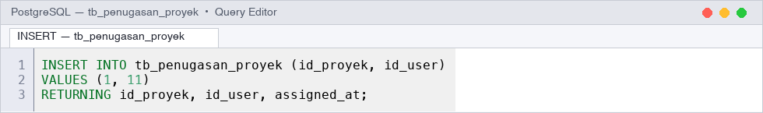
Gambar 5.25 Query INSERT pada tb_penugasan_proyek
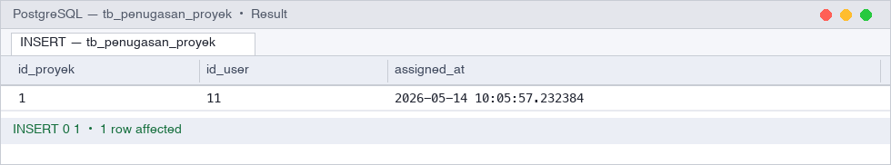
Gambar 5.26 Hasil eksekusi INSERT pada tb_penugasan_proyek
Penayangan komposisi tim kerja dari tabel tb_penugasan_proyek dilakukan dengan perintah SELECT untuk menampilkan seluruh personel yang bertanggung jawab pada suatu proyek tertentu. Proses ini mengeksekusi penggabungan data antara tabel proyek dan tabel pengguna sehingga sistem dapat menyajikan nama teknisi beserta waktu penugasannya secara transparan. Melalui filter berdasarkan id_proyek, manajer dapat dengan mudah melakukan verifikasi terhadap distribusi beban kerja tim untuk menghindari tumpang tindih penugasan di lapangan. Informasi yang dihasilkan oleh kueri ini menjadi komponen utama dalam antarmuka rincian proyek guna memfasilitasi koordinasi antarlini selama masa pengerjaan berlangsung. Eksekusi query disajikan pada Gambar 5.27 dan hasil eksekusinya pada Gambar 5.28.
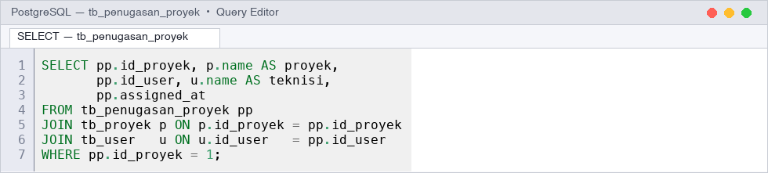
Gambar 5.27 Query SELECT pada tb_penugasan_proyek
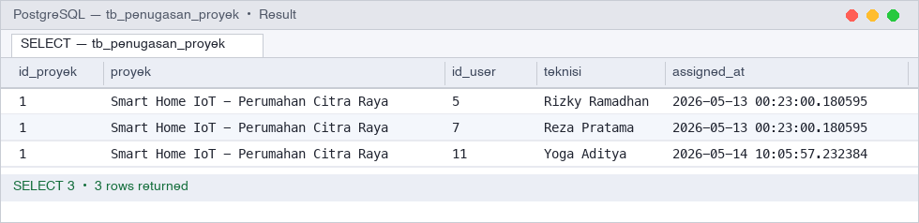
Gambar 5.28 Hasil eksekusi SELECT pada tb_penugasan_proyek
Pembaruan data pada tabel tb_penugasan_proyek diimplementasikan melalui perintah UPDATE guna melakukan penyesuaian waktu penugasan personel yang telah terdaftar sebelumnya. Tindakan ini dijalankan apabila terdapat koreksi administratif atau penjadwalan ulang waktu keberangkatan teknisi ke lokasi proyek PT Smart Home Inovasi. Dengan mengeksekusi kueri pada kombinasi id_proyek dan id_user yang spesifik, sistem memastikan bahwa catatan keterlibatan setiap individu tetap akurat dan mutakhir. Hasil dari pembaruan ini sangat penting bagi manajer operasional dalam menghitung durasi pengerjaan aktual serta menilai efektivitas alokasi teknisi pada setiap penugasan. Eksekusi query disajikan pada Gambar 5.29 dan hasil eksekusinya pada Gambar 5.30.
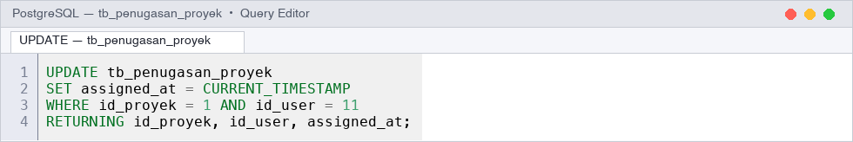
Gambar 5.29 Query UPDATE pada tb_penugasan_proyek
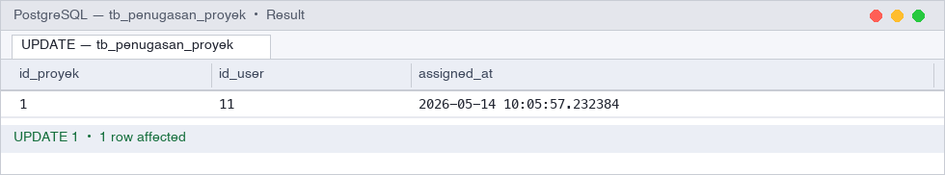
Gambar 5.30 Hasil eksekusi UPDATE pada tb_penugasan_proyek
Pemutusan relasi kerja pada tabel tb_penugasan_proyek dilakukan menggunakan perintah DELETE untuk mencabut penugasan seorang teknisi dari suatu proyek tertentu. Operasi ini dieksekusi oleh pihak manajer apabila terjadi perubahan strategi alokasi tenaga kerja atau jika personel bersangkutan perlu dialihkan untuk menangani proyek lain yang bersifat lebih mendesak. Melalui kueri yang mensyaratkan kecocokan nilai id_proyek dan id_user secara bersamaan, sistem secara resmi menghapus keterkaitan tersebut serta menghentikan hak akses pelaporan personel pada modul proyek terkait. Langkah ini menjamin bahwa daftar tim yang aktif di dalam basis data PT Smart Home Inovasi selalu mencerminkan kondisi riil sumber daya manusia di lapangan. Eksekusi query disajikan pada Gambar 5.31 dan hasil eksekusinya pada Gambar 5.32.
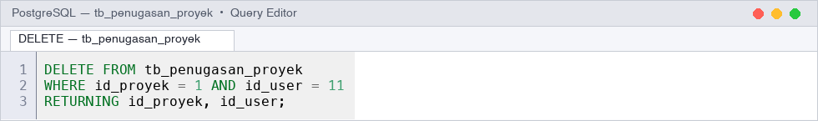
Gambar 5.31 Query DELETE pada tb_penugasan_proyek
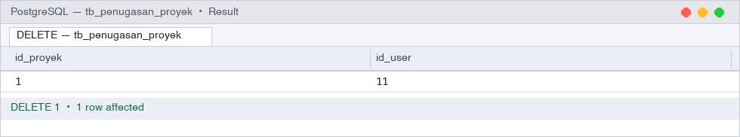
Gambar 5.32 Hasil eksekusi DELETE pada tb_penugasan_proyek
Tabel Tugas
Pendefinisian butir pekerjaan ke dalam tabel tb_tugas dilakukan guna merinci setiap tahapan teknis yang harus diselesaikan dalam sebuah proyek. Proses ini dijalankan oleh manajer saat mendistribusikan beban kerja kepada teknisi melalui pengisian atribut nama tugas, deskripsi, tenggat waktu, serta identitas pelaksana pada kolom assigned_to. Melalui kueri ini, sistem mengaitkan setiap tugas dengan id_proyek yang relevan sehingga progres pengerjaan dapat dipantau secara terpusat melalui dasbor Kanban. Keberhasilan penyimpanan data ini secara otomatis memicu pembaharuan pada metrik kesehatan proyek, mengingat penambahan tugas akan memengaruhi perhitungan Schedule Performance Index (SPI) di masa mendatang. Eksekusi query disajikan pada Gambar 5.33 dan hasil eksekusinya pada Gambar 5.34.
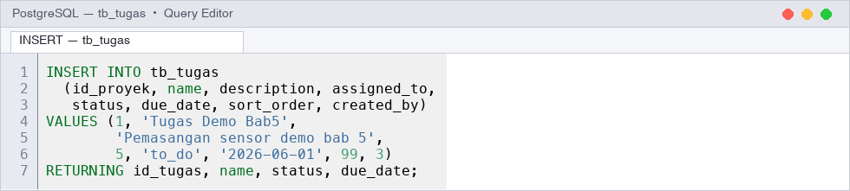
Gambar 5.33 Query INSERT pada tb_tugas
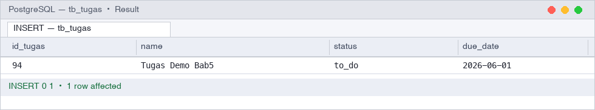
Gambar 5.34 Hasil eksekusi INSERT pada tb_tugas
Pengambilan daftar pekerjaan dari tabel tb_tugas dijalankan dengan perintah SELECT untuk memantau status perkembangan setiap aktivitas di lapangan. Operasi ini dieksekusi saat sistem memuat halaman rincian proyek atau papan Kanban guna menyajikan informasi mengenai nama tugas, batas waktu, dan personel pelaksana yang dirujuk dari tabel tb_user. Melalui penerapan filter berdasarkan id_proyek serta pengurutan kolom sort_order, sistem mampu mengorganisir alur kerja secara sistematis sesuai dengan prioritas pengerjaan yang telah direncanakan. Data yang dikembalikan oleh basis data ini berfungsi sebagai sumber utama bagi manajer dalam melakukan evaluasi harian terhadap pencapaian teknisi serta mengidentifikasi potensi keterlambatan secara dini. Eksekusi query disajikan pada Gambar 5.35 dan hasil eksekusinya pada Gambar 5.36.
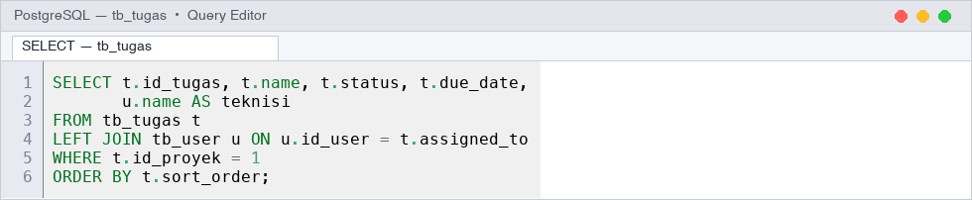
Gambar 5.35 Query SELECT pada tb_tugas
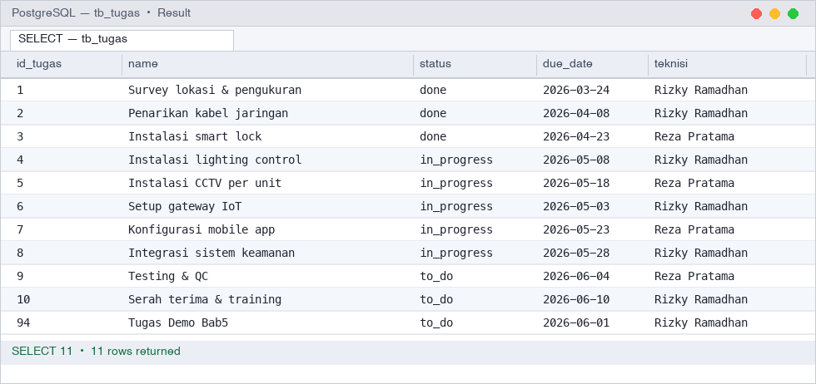
Gambar 5.36 Hasil eksekusi SELECT pada tb_tugas
Pembaruan status pengerjaan pada tabel tb_tugas diimplementasikan melalui perintah UPDATE guna mencatat setiap perubahan fase aktivitas secara aktual. Fungsi ini dijalankan ketika teknisi memulai pengerjaan tugas atau saat manajer memberikan persetujuan akhir untuk mengubah status pekerjaan menjadi selesai. Dengan mengeksekusi kueri ini, sistem melakukan modifikasi pada kolom status serta memperbarui atribut status_changed_at untuk keperluan perhitungan durasi kerja dan audit jejak digital. Hasil pembaruan tersebut secara langsung memengaruhi tampilan visual pada papan Kanban serta menjadi dasar data dalam mengukur kemajuan fisik proyek terhadap rencana yang telah ditetapkan. Eksekusi query disajikan pada Gambar 5.37 dan hasil eksekusinya pada Gambar 5.38.
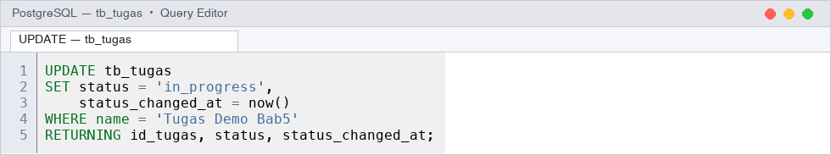
Gambar 5.37 Query UPDATE pada tb_tugas
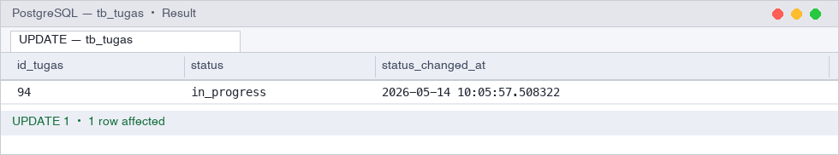
Gambar 5.38 Hasil eksekusi UPDATE pada tb_tugas
Peniadaan catatan operasional pada tabel tb_tugas diimplementasikan dengan perintah DELETE untuk mengeliminasi butir pekerjaan yang sudah tidak relevan atau dimasukkan karena kesalahan administratif. Tindakan ini dieksekusi oleh pihak manajer selama fase perencanaan ulang proyek guna menyederhanakan daftar tugas agar tetap selaras dengan ruang lingkup pekerjaan yang aktual. Melalui penargetan kueri secara presisi, sistem menghapus rincian tugas tersebut dari basis data sekaligus membersihkan keterkaitan dengan tabel pendukung lainnya. Langkah ini bertujuan untuk menjaga kebersihan papan Kanban serta memastikan bahwa metrik performa proyek tidak terdistorsi oleh aktivitas yang dibatalkan. Eksekusi query disajikan pada Gambar 5.39 dan hasil eksekusinya pada Gambar 5.40.
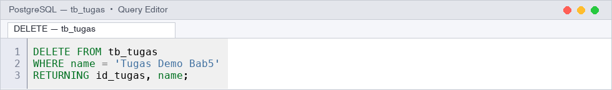
Gambar 5.39 Query DELETE pada tb_tugas
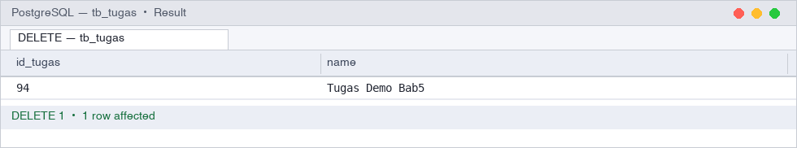
Gambar 5.40 Hasil eksekusi DELETE pada tb_tugas
Tabel Bukti
Penyimpanan dokumentasi pendukung ke dalam tabel tb_bukti diimplementasikan melalui perintah INSERT sebagai sarana validasi atas penyelesaian tugas di lapangan. Operasi ini dieksekusi secara otomatis oleh sistem saat teknisi melakukan unggah foto atau dokumen sebagai bukti fisik pengerjaan proyek melalui modul Daily Report. Dengan menyertakan atribut jalur berkas, nama file, serta identitas pengunggah pada kolom uploaded_by, sistem membangun keterkaitan antara bukti fisik dengan id_tugas yang bersangkutan. Ketersediaan data bukti ini menjadi prasyarat penting bagi manajer proyek dalam melakukan peninjauan kualitas (quality review) sebelum memberikan persetujuan akhir pada status pekerjaan. Eksekusi query disajikan pada Gambar 5.41 dan hasil eksekusinya pada Gambar 5.42.
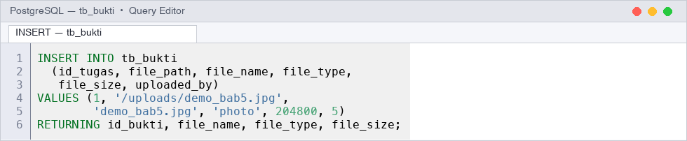
Gambar 5.41 Query INSERT pada tb_bukti
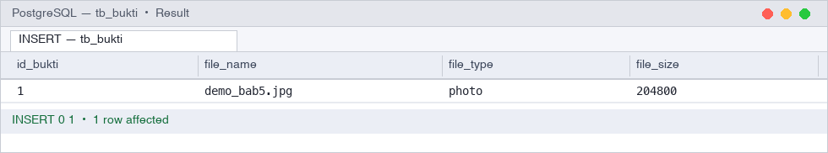
Gambar 5.42 Hasil eksekusi INSERT pada tb_bukti
Pengaksesan data dari tabel tb_bukti dilakukan melalui perintah SELECT untuk meninjau seluruh dokumentasi yang telah dikirimkan oleh personel teknis. Proses ini dijalankan ketika manajer perlu memverifikasi kesesuaian hasil pekerjaan di lapangan dengan spesifikasi tugas sebelum memberikan persetujuan penyelesaian pekerjaan. Dengan menggabungkan data dari tabel tb_user, sistem dapat menyajikan informasi nama pengunggah beserta detail berkas secara lengkap berdasarkan filter id_tugas yang spesifik. Melalui kueri ini, transparansi pengerjaan proyek terjaga karena setiap butir bukti pekerjaan dapat dilacak dan dipertanggungjawabkan keabsahannya oleh pihak pengawas. Eksekusi query disajikan pada Gambar 5.43 dan hasil eksekusinya pada Gambar 5.44.
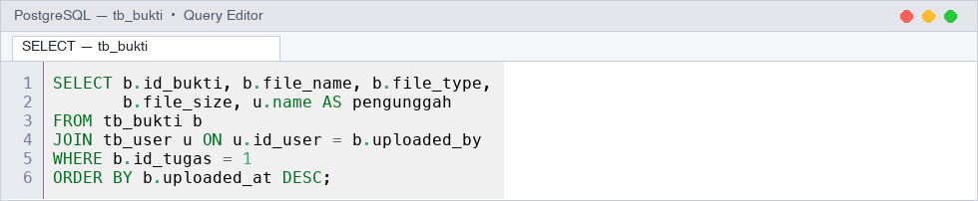
Gambar 5.43 Query SELECT pada tb_bukti
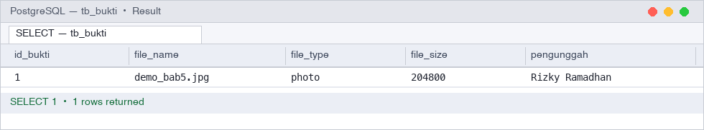
Gambar 5.44 Hasil eksekusi SELECT pada tb_bukti
Penyesuaian deskripsi pada tabel tb_bukti diimplementasikan melalui perintah UPDATE guna memperjelas konteks dari berkas dokumentasi yang telah diunggah. Fungsi ini dieksekusi saat teknisi atau manajer melakukan revisi terhadap keterangan foto atau kategorisasi jenis dokumen untuk meningkatkan akurasi pelaporan teknis. Melalui kueri yang menyertakan identitas nama file yang unik, sistem melakukan pembaruan informasi tanpa perlu mengunggah ulang data fisik berkas ke dalam penyimpanan. Keberhasilan pembaruan ini memastikan bahwa setiap butir bukti pekerjaan memiliki label informasi yang tepat sehingga memudahkan proses audit internal serta penyusunan laporan kesehatan proyek. Eksekusi query disajikan pada Gambar 5.45 dan hasil eksekusinya pada Gambar 5.46.
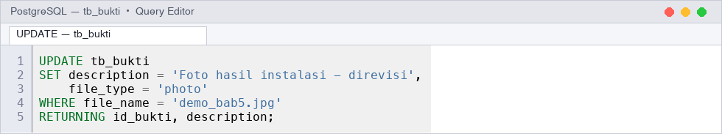
Gambar 5.45 Query UPDATE pada tb_bukti
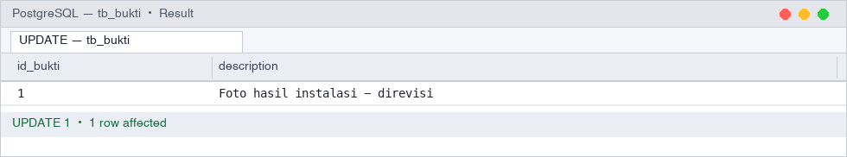
Gambar 5.46 Hasil eksekusi UPDATE pada tb_bukti
Eliminasi rekaman pada tabel tb_bukti dilakukan melalui perintah DELETE untuk menghapus berkas dokumentasi yang dianggap tidak valid atau bersifat duplikat di dalam sistem. Operasi ini biasanya dijalankan ketika teknisi menyadari adanya kesalahan unggah foto yang kurang jelas atau saat dilakukan pembersihan data yang tidak lagi diperlukan dalam proses tinjauan kualitas. Dengan mengacu pada nama file yang spesifik, sistem secara permanen menghapus referensi baris data sekaligus memberikan sinyal untuk penghapusan berkas fisik pada media penyimpanan peladen. Langkah ini penting dilakukan guna menjaga efisiensi kapasitas basis data serta memastikan bahwa hanya bukti pekerjaan yang berkualitas tinggi yang tersimpan sebagai bagian dari riwayat proyek PT Smart Home Inovasi. Eksekusi query disajikan pada Gambar 5.47 dan hasil eksekusinya pada Gambar 5.48.
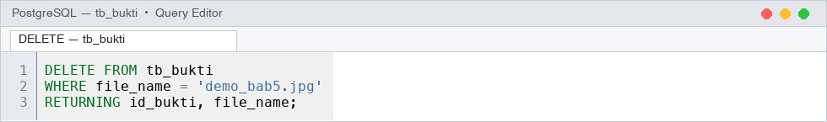
Gambar 5.47 Query DELETE pada tb_bukti
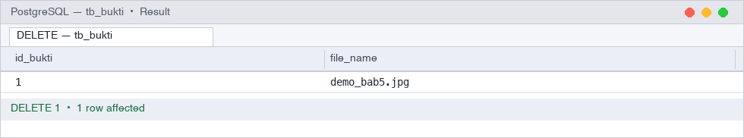
Gambar 5.48 Hasil eksekusi DELETE pada tb_bukti
Tabel Eskalasi
Pencatatan kendala kritis ke dalam tabel tb_eskalasi diimplementasikan melalui perintah INSERT guna mendokumentasikan hambatan pengerjaan yang memerlukan intervensi manajemen. Operasi ini dijalankan oleh teknisi di lapangan apabila ditemukan masalah teknis atau kekurangan material yang berpotensi menghambat jadwal proyek melalui pengisian detail laporan pada kolom description. Dengan menyertakan tingkat prioritas serta rujukan id_tugas dan id_proyek, sistem secara otomatis menerbitkan notifikasi eskalasi kepada manajer untuk segera ditindaklanjuti. Langkah ini menjamin bahwa setiap kendala terdata secara formal sehingga proses pengambilan keputusan dalam mitigasi risiko dapat dilakukan secara cepat dan terukur. Eksekusi query disajikan pada Gambar 5.49 dan hasil eksekusinya pada Gambar 5.50.
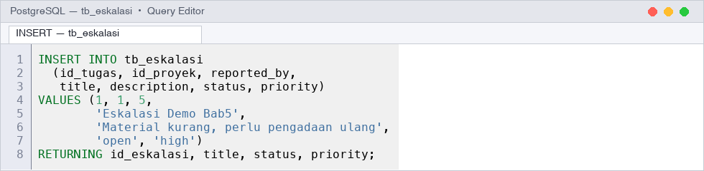
Gambar 5.49 Query INSERT pada tb_eskalasi
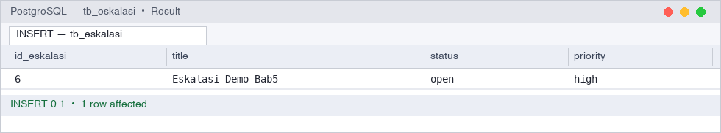
Gambar 5.50 Hasil eksekusi INSERT pada tb_eskalasi
Penarikan informasi hambatan dari tabel tb_eskalasi diinisiasi melalui perintah SELECT guna memantau seluruh laporan masalah kritis yang belum terselesaikan di lapangan. Proses ini mengeksekusi penggabungan data antara tabel pengguna dan tabel proyek guna memberikan konteks yang utuh mengenai identitas pelapor serta lokasi pengerjaan yang terdampak. Melalui penerapan filter pada status terbuka dan pengurutan berdasarkan prioritas, manajer dapat secara efektif mendistribusikan sumber daya untuk menangani setiap kendala teknis. Informasi yang dikembalikan oleh kueri ini menjadi instrumen krusial bagi manajer operasional dalam menjaga stabilitas indikator performa seluruh portofolio proyek. Eksekusi query disajikan pada Gambar 5.51 dan hasil eksekusinya pada Gambar 5.52.
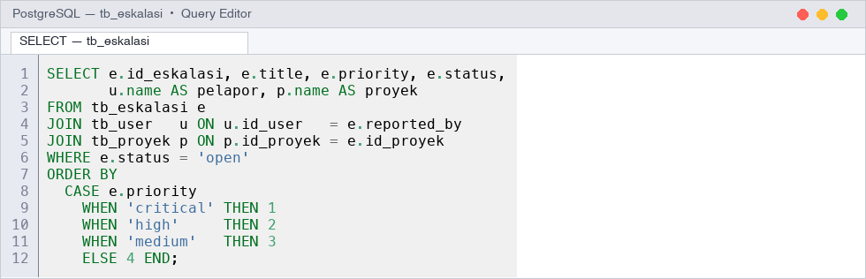
Gambar 5.51 Query SELECT pada tb_eskalasi
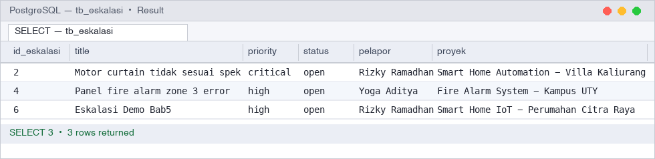
Gambar 5.52 Hasil eksekusi SELECT pada tb_eskalasi
Pemutakhiran status penanganan pada tabel tb_eskalasi diimplementasikan melalui perintah UPDATE guna mencatat keberhasilan penyelesaian suatu kendala yang sebelumnya dilaporkan. Fungsi ini dijalankan oleh pihak manajer saat memberikan keputusan teknis atau solusi administratif dengan menyertakan catatan penyelesaian pada kolom resolution_notes. Melalui kueri ini, sistem melakukan modifikasi atribut status menjadi terselesaikan (resolved) serta merekam waktu penutupan laporan pada kolom resolved_at untuk keperluan audit kinerja. Hasil dari pembaruan data tersebut secara otomatis akan membersihkan daftar antrean masalah pada dasbor pengawasan sehingga fokus manajemen dapat beralih pada kendala aktif lainnya yang belum tertangani. Eksekusi query disajikan pada Gambar 5.53 dan hasil eksekusinya pada Gambar 5.54.
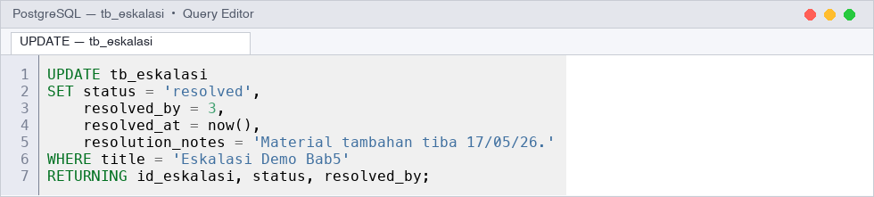
Gambar 5.53 Query UPDATE pada tb_eskalasi
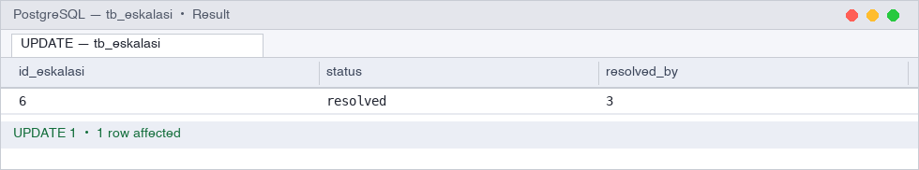
Gambar 5.54 Hasil eksekusi UPDATE pada tb_eskalasi
Penghilangan baris data pada tabel tb_eskalasi dilakukan melalui perintah DELETE untuk mengeliminasi catatan laporan kendala yang tidak akurat atau bersifat redundan. Operasi ini dieksekusi oleh pihak administrator sistem apabila terdapat pembatalan laporan masalah oleh teknisi atau saat dilakukan pembersihan data non-operasional guna optimalisasi basis data. Melalui identifikasi judul eskalasi yang spesifik, sistem secara permanen menghapus informasi tersebut sehingga tidak lagi membebani daftar antrean penanganan masalah pada modul manajemen eskalasi. Langkah ini memastikan bahwa pangkalan data PT Smart Home Inovasi hanya menyajikan informasi hambatan proyek yang valid dan memiliki urgensi nyata terhadap kelancaran operasional perusahaan. Eksekusi query disajikan pada Gambar 5.55 dan hasil eksekusinya pada Gambar 5.56.
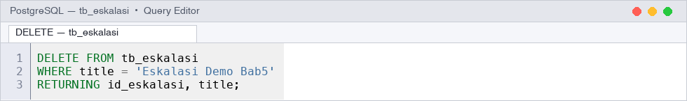
Gambar 5.55 Query DELETE pada tb_eskalasi
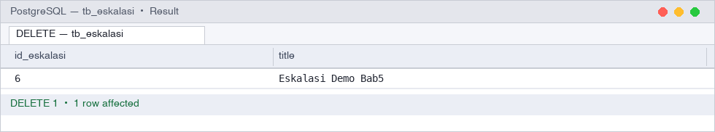
Gambar 5.56 Hasil eksekusi DELETE pada tb_eskalasi

